Jaarverslag van
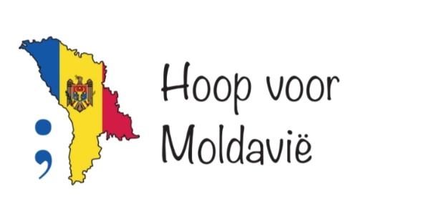
Stichting Hoop voor Moldavië
over het jaar 2025

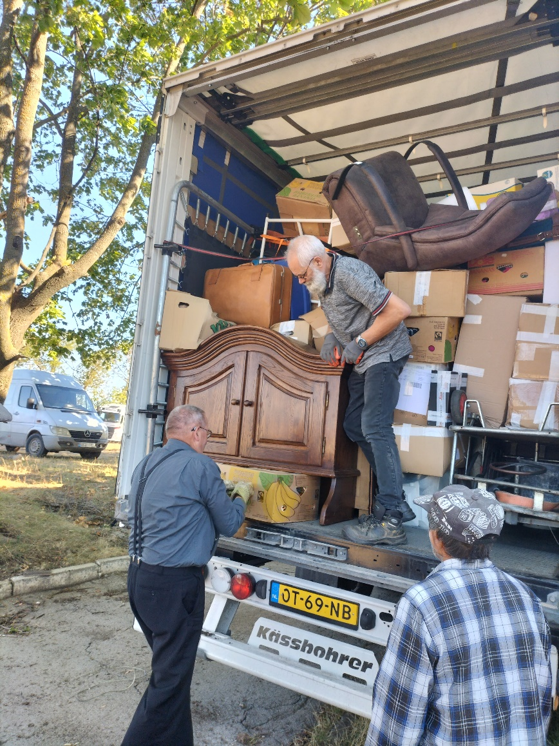

- Voorwoord
Ontstaan stichting
Wat we nooit gedacht hadden is toch werkelijkheid geworden. We hebben dit jaar onze eigen stichting opgericht. Na een aantal jaren bij en met andere stichtingen te hebben (samen) gewerkt zijn we tot de conclusie gekomen dat een eigen stichting wenselijk is.
In april hebben we de oprichtingsakte getekend, de bankrekening liet op zich wachten zodat we pas eind mei volledig op eigen benen stonden. In overleg met Stichting Een Nieuwe Weg is het per 1 januari 2025 al ingegaan. Het transport van januari 2025 viel nog wel onder de Stichting Een Nieuwe Weg.
- Bestuur
Bij de oprichting bestond het bestuur uit 4 personen. Te weten de echtparen van Gent- van Breugel en van der Spek van den Bogerd.
Jan van Gent nam de taak van voorzitter op zich, Jaap van der Spek penningmeester, Lia van der Spek secretaris en Anneke van Gent algemeen bestuurslid.
- Samenvatting
Het absolute dieptepunt; met groot verdriet moesten we al na korte tijd afscheid nemen van Jan, op 7 oktober overleed hij, slechts 64 jaar oud. In hem verliezen we een heel betrokken man en vriend met veel praktisch inzicht.
We mochten ook hoogtepunten hebben; de transporten mochten goed verlopen. Het tweede transport naar Grădiniţa was in september. In mei mochten we voor de diaconale werkgroep Lunteren het transport regelen naar Step-Soci.
Heel mooi om te zien was ook dat de kippen die we in het voorjaar van 2023 geregeld hebben het zo goed doen. Het geeft de mensen moed, dat zie je rondom het huis, alles is veel opgeruimder. De negatieve spiraal is doorbroken.
Een man die al heel lang op bed ligt en alleen is wordt nu geholpen door zijn buurvrouw. Zij krijgt daarvoor spullen die we meegebracht hebben met het transport. Dit wordt geregeld door de Sociale Dienst.
Met de Sociale dienst en de burgemeester hebben we goede contacten. We vergaderen op zaterdagmiddag in het gemeentehuis. We bespreken dan wat we in de toekomst bij kunnen dragen.
- Financiële verantwoording
Zie hiervoor het financieel verslag.
- Operationele activiteiten
We blijven bezig met het inzamelen van goederen en het bijeenbrengen van de nodige financiën.
Dat doen we onder andere door de verkoop van Moldavische producten, daarmee stimuleren we meteen de economie. We hebben in Poederoijen een piepklein winkeltje aan huis en staan op diverse jaarmarkten en braderieën.
We ondersteunen de armste gezinnen met brandhout en /of electriciteitskosten.

- Doelstellingen en toekomstplannen
Het doel is de mensen in Moldavië een menswaardig bestaan te geven en zelfredzaamheid zodat de transporten niet meer nodig zijn. We willen liever hengels brengen en de mensen leren vissen, dan vis te blijven brengen. Wat de toekomst brengt is het moeilijk te zeggen. We verlenen hulp in een plaatsje op 20 kilometer van de grens met Oekraïne en 60 kilometer van Odessa. Wat gaat de oorlog met Rusland doen?

- Dankwoord
Dit alles zou niet mogelijk zijn zonder een groepje trouwe vrijwilligers en donateurs.
Het ophalen, uitzoeken, sorteren en transport klaar maken en de vrachtwagens laden wordt altijd met enthousiasme door verschillende mensen opgepakt. Hartelijk dank hiervoor!
We mogen ons verheugen in een aantal trouwe donateurs en mensen die komen kopen.
Ook die groep hartelijk dank!

